**797-FU114智能电源时序器PC中控协议教程**

**1，打开PC软件，搜索设备并点连接。**

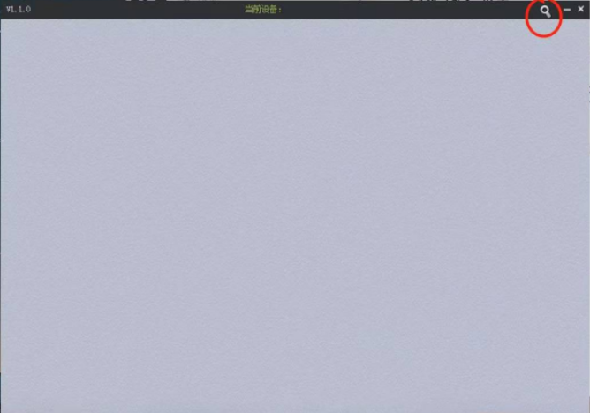

**2，在PC界面，点设置进入。**

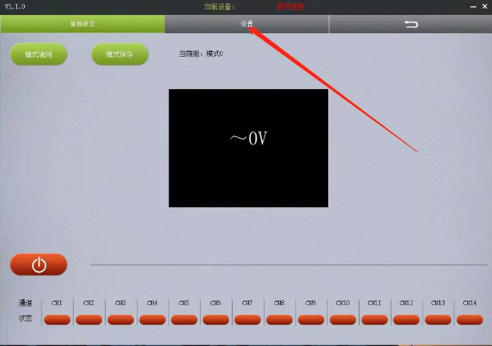

3，**进入设置界面，右下角（中控协议）点击。**

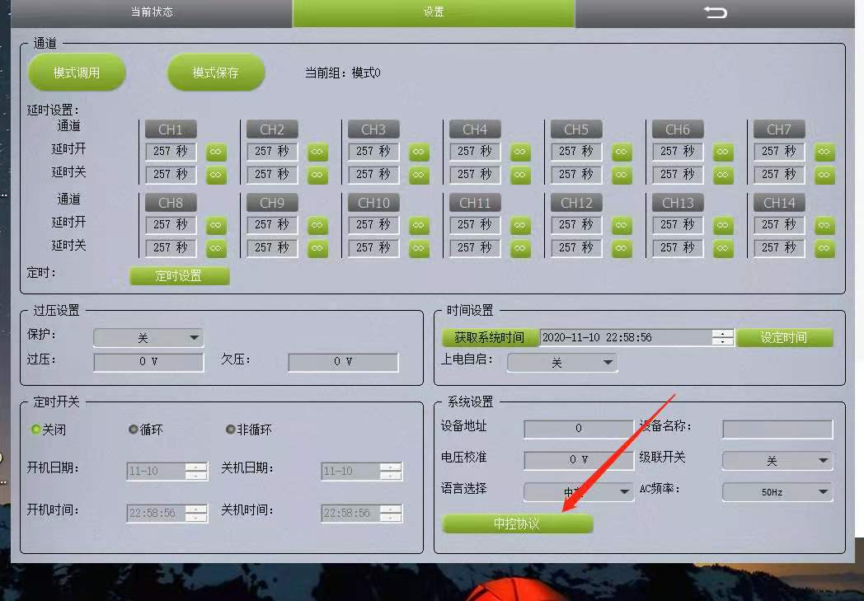

4，**在此界面可以看到中控代码。**